Національний університет “Львівська політехніка“

Азарський Костянтин Іванович

УДК 621.928.9

ЛОКАЛІЗАЦІЯ ЕКОЛОГІЧНОЇ ЗАГРОЗИ ЗАБРУДНЕННЯ АТМОСФЕРИ ВІД ПИЛУ СПАЛЮВАННЯ ВУГІЛЛЯ НА ТЕС

21.06.01 - Екологічна безпека

Автореферат
дисертації на здобуття наукового ступеня
кандидата технічних наук

Львів 2008 р.
Дисертацією є рукопис.

Робота виконана в Національному університеті “Львівська політехніка” Міністерства освіти і науки України.

Науковий керівник - | доктор технічних наук, професор  Батлук Вікторія Арсентіївна,  Національний університет “Львівська політехніка”  Міністерства освіти і науки України, м. Львів,  професор кафедри “Охорона праці”
Офіційні опоненти - | доктор технічних наук, професор  Якуба Олександр Родіонович,  Сумський Національний аграрний університет  Міністерства освіти і науки України, м. Суми,  професор кафедри “Технологічного обладнання харчових виробництв”
кандидат технічних наук, доцент
Куц Віктор Петрович,
Тернопільський державний технічний університет
імені Івана Пулюя
Міністерства освіти і науки України, м. Тернопіль,
професор кафедри “Обладнання харчових технологій”

Захист відбудеться “30” травня 2008 р. о 14 годині на засіданні спеціалізованої вченої ради К 35.052.16 у Національному університеті “Львівська політехніка” (79013, Львів-13, пл. Св. Юра, 3/4, VIII корпус НУЛП , ауд.115).

З дисертацією можна ознайомитись у бібліотеці Національного університету “Львівська політехніка” (79013, Львів-13, вул. Професорська, 1)

Автореферат розісланий “___” квітня 2008 р.

Вчений секретар спеціалізованої
вченої ради, к.т.н., доцент Нагурський О.А.

ЗАГАЛЬНА ХАРАКТЕРИСТИКА РОБОТИ

Актуальність теми. Сучасний екологічний стан України (надмірна концентрація екологічно небезпечних виробництв, застаріле та неефективне природоохоронне обладнання на завершальних стадіях технологічних ланцюгів, ненадійність технічних систем і недостатня кваліфікація кадрів на підприємствах підвищеного екологічного ризику тощо) визначає крайню актуальність постійної уваги щодо діяльності по забезпеченню екологічної безпеки країни.
Однією з актуальних проблем, яка стоїть сьогодні перед промисловістю України є вдосконалення техніки і технології охорони навколишнього середовища. Вирішення цієї проблеми пов’язане з успіхами в галузі очистки технологічного газу від механічних домішок і пилу.
Результати досліджень пилоочисного обладнання сухої очистки повітря від пилу говорять про те, що і в даний час одним з найбільш ефективних принципів відділення аерозольних частинок від газового потоку є використання апаратів із закрученими потоками. Велика кількість праць по цій тематиці зумовлена використанням специфічних якостей закрученого потоку в різних технологічних процесах. В той же час проведений аналіз праць вітчизняних та закордонних дослідників показує, що в даний час недостатньо розглянуті питання математичного моделювання процесів, методики розрахунку і конструювання пиловловлювачів відцентрового типу, що не дозволяє не тільки їх порівняти, але і прогнозувати енергетичні показники і ефективність роботи на різних стадіях проектування. До даного часу багато важливих з теоретичної і практичної сторони питань аеродинаміки закручених потоків вивчені недостатньо, а вибір пиловловлюючого обладнання проводиться у більшості випадків інтуїтивно.
Однією з причин збільшення викидів золи вугільної є збільшення викидів підприємствами енергетичної промисловості внаслідок дестабілізації енергетичного стану України, тому обсяги використання природного газу та мазуту у 2006-2007 роках зменшились, а використання вугілля збільшилося. Згідно з розробленим стратегічним напрямком розвитку генеруючих потужностей паливно-енергетичного комплексу України важливим є забезпечення енергетичної безпеки держави, поступове зниження споживання імпортного палива – природного газу та мазуту, та ефективне використання, переважно, вітчизняного вугілля. Тому створення математичної моделі руху частинок в криволінійному каналі, визначення конструктивних розмірів відцентрово-інерційних апаратів за допомогою математичної моделі апарату, встановлення впливу конструктивних параметрів пиловловлювачів на ефективність роботи установки та проектування апаратів із параметрами заздалегідь прогнозованими для зменшення викидів золи вугільної являється актуальною науковою і практичною задачею.
Зв’язок роботи з науковими програмами, планами, темами. Дисертаційна робота виконувалась згідно з планом науково-дослідницької роботи кафедри “Охорона праці” Національного університету “Львівська політехніка” з проблеми “нові методи очистки повітря від пилу”. Основні положення дисертаційної роботи виконувались згідно з науково-технічною програмою Міністерства освіти та науки України “Нові напрямки очистки повітря від пилу” (№ держреєстрації 0107U010240).
Мета і задачі досліджень. Мета роботи є локалізація екологічної загрози забруднення атмосфери від пилу спалювання вугілля, аналіз обставин, які спричиняють негативні наслідки для навколишнього середовища, що пов’язані з спалюванням вугілля.
Для досягнення поставленої мети необхідно вирішити такі завдання:
- провести аналіз джерел літератури і патентних матеріалів, визначити стан вивченості питання локалізації екологічної загрози забруднення атмосфери від пилу спалювання вугілля і обґрунтувати обраний напрямок роботи;
- встановити взаємозалежність технологічних і геометричних параметрів пиловловлювачів на величину сил, які діють в апараті, визначити конструктивні параметри пиловловлювачів, їх ефективність і гідравлічний опір на стадії інженерного проектування;
- у регламентованих умовах, що обумовлені єдиною методикою порівняльних випробувань пиловловлювачів, провести порівняльні дослідження найбільш ефективних в даний час пиловловлювачів та вибрати еталон і обґрунтувати доцільність створення нових високоефективних апаратів;
- створити нові конструкції відцентрово-інерційних апаратів та провести експериментальні дослідження параметрів роботи запропонованих конструкцій апаратів, визначити їх переваги та недоліки, порівняти одержані результати з характеристиками пиловловлюючого апарату, що вибраний у якості еталону;
- провести випробування розроблених пиловловлювачів в конкретних умовах виробництва, оцінити екологічну та економічну ефективність та впровадити у виробництво дослідно-промислові взірці запропонованих автором пиловловлювачів.
Об’єкт дослідження: виділення дрібнодисперсних частинок з потоку газу, що утворюються в результаті спалювання вугілля.
Предмет дослідження: пошук оптимальних шляхів локалізації викидів пилу спалювання вугілля, що базуються на даних, одержаних за допомогою математичного моделювання.
Методи дослідження. Моніторинг забруднення навколишнього середовища викидами від спалювання вугілля. Гідродинамічний метод для визначення швидкостей і витрат потоків та втрат тиску; ваговий - для визначення ступеня очистки, як відношення кількості вловленого пилу в пиловловлювачі до кількості пилу, що в нього поступає; дисперсний - для визначення складу пилу. Теоретичні дослідження базувалися на використанні класичних положень газодинаміки та теоретичної механіки. Для обробки експериментальних результатів досліджень застосовані основні методи математичної статистики. Порівняння результатів експериментальних і теоретичних досліджень проводилось за допомогою методів розрахунку похибок відхилень показів.
Наукова новизна одержаних результатів. В результаті досліджень шляхів вирішення проблеми зменшення екологічного навантаження внаслідок розроблення та впровадження апаратів очистки повітря від пилу при спалюванні вугілля:
- проведений моніторинг екологічної небезпеки внаслідок забруднення атмосфери пиловими викидами, в тому числі золи спалювання вугілля на ТЕС;
- на основі аналізу стану екологічної небезпеки, що виникла в результаті викидів при спалюванні вугілля, розроблені принципово нові апарати для очищення повітря від пилу;
- розроблені карти розсіювання викидів для випадків очищення золозапилених газів існуючими промисловими апаратами і запропонованими в роботі, які свідчать про екологічну і енергетичну привабливість останніх;
- розроблена математична модель сепарації твердих частинок в циліндричному циклоні з жалюзійним відокремлювачем, яка розв’язана за допомогою математичного пакету MathCad;
- розроблена програма матричного регресійного аналізу з використанням для її реалізації мови програмування Borland C++, що дало можливість встановити залежності ефективності пиловловлення від геометрії новостворених циклонних апаратів.
Практичне значення одержаних результатів. Аналіз джерел літератури та патентної інформації дозволив визначити перспективні напрямки конструювання відцентрово-інерційних апаратів.
Практична цінність роботи полягає в розробці нових високоефективних відцентрово-інерційних пиловловлювачів, які значно покращують екологічний стан довкілля, що погіршується через викиди золи спалювання вугілля на ТЕС та в котельнях.
Проведений на основі експериментальних досліджень та математичного моделювання процесу пиловловлювання у відцентрово-інерційних пиловловлювачах дозволило шляхом розрахунків визначити геометричні параметри апаратів, що і було враховано нами при конструюванні принципово нових апаратів аналогічного призначення, конструкції яких захищені Патентами України № 30603 А, № 30164 A, № 35690 А, № 32673 А, № 30170 А, № 52792, № 57117.
Результати дисертаційної роботи впроваджені на підприємствах ВАТ “ТЕМП” (м. Хмельницький) та ТзОВ “ДЕЛКОН ЛТД” (м. Кривий Ріг), що підтверджено актами випробування та впровадження, це дозволило значно знизити викиди в атмосферу пилу, який утворюється при спалюванні вугілля, локалізуючи таким чином екологічну загрозу.
Особистий внесок здобувача. Безпосередня участь на всіх етапах виконання дисертаційної роботи від збору інформації до її опрацювання і застосування в проведених дослідженнях.
Проаналізовані джерела викидів пилу та його негативний вплив на навколишнє середовище і населення [1, 2, 3, 4, 5, 6, 7, 8], проведено всі експериментальні дослідження та конструювання експериментального стенда [9, 10, 11, 12, 13, 14, 15, 16, 17], проведена обробка і аналіз експериментальних даних та визначені морфометричні, фізико-хімічні і дисперсні характеристики пилу [18, 19, 20], проведений теоретичний аналіз класичних рівнянь і створена математична модель процесу руху частинок в апараті [21, 22, 23, 24], що необхідна для конструювання відцентрово-інерційних пиловловлювачів.
Апробація результатів дисертації. Матеріали дисертації обговорювалися на наступних міжнародних та українських конференціях: міжнародна науково-технічна конференція "Житло, енергія, екологія" (м. Львів, 1998 р.); ІV міжнародна науково-технічна конференція “Екологія, людина, суспільство”
(м. Київ, 2001 р.); ІІІ міжнародна конференція “Людина і космос”
(м. Дніпропетровськ, 2001 р.); науково-практична конференція "Актуальні питання медицини" (м. Хмельницький, 1998 р.); ІІ всеукраїнська науково-практична конференція “Екологія, людина, суспільство” (м. Київ, 1999 р.); науково-практична конференція “Вчені Поділля” (м. Хмельницький, 1999 р.); всеукраїнська наукова практична конференція „Людина і космос”
(м. Дніпропетровськ, 1999 р.); ІІ Всеукраїнська молодіжна науково-технічна конференція з міжнародною участю (м. Дніпропетровськ, 2000 р.). Робота обговорювалася на засіданнях кафедри “Охорона праці” Національного університету “Львівська політехніка”.
Публікації. За матеріалами дисертаційної роботи опубліковано 13 статей у фахових виданнях, 4 тез доповідей на міжнародних науково-практичних конференціях та 7 Патентів України.
Обсяг і структура дисертації. Дисертаційна робота складається з вступу, шести розділів, висновків і додатків, має загальний обсяг 206 сторінок. Містить 77 рисунків, 27 таблиць та 3 додатки. Список літератури включає 174 найменувань використаних літературних джерел. У додатках наведено: програми для ЕОМ та приклади основних розрахунків; результати експериментальних та статистичних даних; акти випробувань та акти про використання впровадженої наукової роботи.

ЗМІСТ РОБОТИ
У вступі обговорюється актуальність теми дисертаційної роботи, визначаються мета, основні завдання та напрямки досліджень.
У першому розділі наведено характеристику рівня забруднення атмосферного повітря шкідливими речовинами, оцінка еколого-гігієнічного стану атмосферного повітря України та оцінка впливу забруднення атмосферного повітря на стан здоров’я населення. У розділі проаналізовані літературні дані про існуючі конструкції апаратів для сухої очистки повітря від пилу (гравітаційні, інерційні, відцентрові, відцентрово-інерційні, вихрові та ротаційні), проведено їх порівняння та аналіз вдосконалень при конструюванні корпуса циклона, зроблений вибір найкращого з існуючих пиловловлювачів (циклон ЦН-11), описаний стан теоретичних досліджень процесів розділення аерозолів в циклонах.
У другому розділі описано методику експериментальних досліджень, які проводяться у відповідності до вимог “Єдиної методики порівняльних випробувань пиловловлювачів”, де в якості експериментального пилу використовується кварц пилоподібний КП-3 ГОСТ 9077-59 Люберецького родовища. Густину порошкоподібних матеріалів визначали пікнометричним методом. При ситовому аналізі дослідження проводили на механічному ситовому аналізаторі 028М. Аналіз дисперсного складу пилу проводився методом седиментації у гравітаційному полі. Хімічний склад пилу визначався за загальними методиками якісного та кількісного аналізу неорганічних та органічних матеріалів. Мікроструктура поверхні або рельєф поверхні частинок виносу золи вивчався за допомогою растрового електронного мікроскопу
РЭМ 200 на фракціях (1-40).10⁻⁶ м.
Ефективність пиловловлювачів визначалась відношенням ваги пилу, вловленого в бункері пиловловлювача, до ваги пилу, який входить в апарат, за період досліду. Гідравлічний опір пиловловлювачів визначався за перепадом повних тисків у перетині перед пиловловлювачем і за ним. У Національному університеті “Львівська політехніка“ був змонтований експериментальний стенд для дослідження пиловловлювачів, а витрати повітря в стенді складали 1000-3000 м³/год. Всі експерименти повторювалися по 5 разів при розбіжності результатів не більше за 5 %.
У третьому розділі проаналізовано оцінку ступеня екологічної небезпеки внаслідок викиду вугільної золи в атмосферу. У 2006 році шкідливі викиди в повітря здійснювали 15,6 тисяч промислових підприємств, на яких сконцентровано 336,3 тисяч стаціонарних джерел забруднення, а середньорічний вміст пилу в атмосферному повітрі перевищував гігієнічні нормативи у 18 містах України. За результатами порівнянь структури викидів шкідливих речовин та загальних викидів пилу по Україні можна визначити, що викиди пилу складають біля 18-20 % від загальної кількості викидів всіх забруднювачів в атмосферне повітря. За галузями економіки більше 58 % викидів пилу в атмосферне повітря вносить паливно-енергетичний комплекс. Зміна частки різних видів палива в паливному балансі України демонструє значне скорочення частки мазуту та природного газу в паливному балансі теплоенергетичних підприємств та постійне зростання частки спожитого твердого палива. Динаміка зростання викидів пилу в атмосферу в електроенергетичному секторі України у 2001-2006 роках пояснюється тим, що для виробництва електричної енергії стало використовуватись переважно вугілля. Серед усіх видів відходів, що утворюються на ТЕС, зола складає близько 75 % і загальна кількість цих викидів з кожним роком збільшується.
Шкідливий вплив на стан довкілля та здоров’я людини пояснюється токсикологічними властивостями складників золи, які містять до 30 % кварцу. При роботі ТЕС та котелень викиди дрібнодисперсної золи розносяться на великі відстані і викликають у населення широкий спектр захворювань - бронхіальну астму, алергічний бронхіт, риніт тощо. Джерелами підвищеної екологічної небезпеки може бути вміст у золі мікроелементів Ni, Co, Cd, Pb, Sb, Cr, Mn, As, Hg та інших, при суттєвому перевищені рівня фону. Технологічні викиди ТЕС та котелень по фактору радіаційного впливу на населення виявляються більш шкідливими, ніж АЕС відповідної потужності внаслідок спалювання вугілля, який містить радіоактивні елементи Th та U.
У четвертому розділі представлено теоретичні та експериментальні дослідження відцентрово-інерційних апаратів. Розроблено математичну модель сепарації твердих частинок у відцентрово-інерційному пиловловлювачі без врахування наступних факторів: не враховано взаємодію між частинками пилу та їх вплив на загальний потік; вплив турбулентних пульсацій потоку на усереднений рух частинки; вплив сили протитиску та додаткової сили Магнуса-Жуковського на усереднений рух пилу; вплив нестаціонарності відносного руху частинки на її траєкторію.
Для математичного моделювання процесу руху частинки в корпусі пиловловлювача вибрано конструкцію відцентрово-інерційного апарата
(рис. 1), який розроблений автором і захищений патентом України.
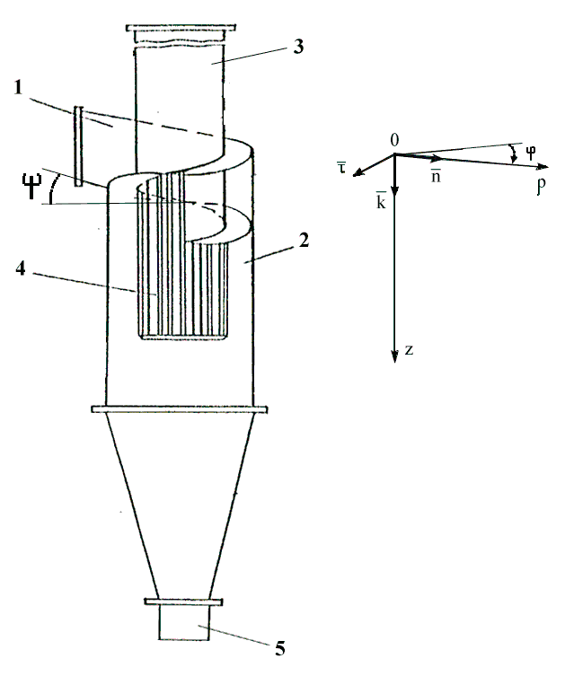

Рис. 1. Загальний вигляд конструкції відцентрово-інерційного пиловловлювача
1 – вхідний патрубок;
2 – циліндрично-конічний корпус;
3 – вихідний патрубок;
4 – жалюзійний відокремлювач;
5 – пиловипускний патрубок.

Враховуючи математичні вирази основного закону динаміки (1), сили опору повітря (2), прискорення матеріальної точки в циліндричній системі координат з одиничними векторами (3), швидкості повітря (4), швидкості матеріальної точки в циліндричній системі координат (5), одержана система рівнянь (6) при початкових умовах (7), яка зведена до системи нормального вигляду (8) для розв’язання задачі Коші.
$m⋅\overline{a}=\overline{P}+\overline{R}$, (1)
де $m$ - маса частинки, кг; $\overline{a}$ - прискорення частинки, м/с²; $\overline{P}$ - сила тяжіння, Н; $\overline{R}$ - сила опору повітря, Н.
$\overline{R}=β⋅{\overline{V}}_{a}^{2} ,$ (2)
де ${\overline{V}}_{a}$- абсолютна швидкість матеріальної точки, м/с;
- коефіцієнт пропорційності, який визначається за формулою: ;
- коефіцієнт форми, 0,3-0,7; - густина повітря, кг/м³; $S$ - максимальна площа поперечного перерізу матеріального тіла, коли площа перерізу перпендикулярна до швидкості повітря, м².
$\overline{a}=a_{ρ}⋅\overline{n}+a_{τ}⋅\overline{τ}+a_{z}⋅\overline{k}$, (3)
де $a_{ρ}$ - радіальне прискорення:$a_{ρ}=\overset{¨}{ρ}−ρ⋅{\overset{˙}{ϕ}}^{2}$; $a_{τ}$ - тангенціальне прискорення: $a_{τ}=ρ⋅\overset{¨}{ϕ}+2⋅\overset{˙}{ϕ}⋅\overset{˙}{ρ}$; $a_{z}$ - прискорення відносно осі 0Z: $a_{z}=\overset{¨}{z}$;, , $z$ – відповідно величини радіусу (м), кута (радіан) та висоти місцезнаходження матеріальної точки в апараті (м) (в циліндричній системі координат); , , - відповідно величини зміни в часі радіусу (м/с), кута (радіан/с) та висоти місцезнаходження матеріальної точки (в циліндричній системі координат) (м/с); , , - відповідно величини прискорення матеріальної точки по радіусу (м/с²), куту (радіан/с²) та висоті місцезнаходження матеріальної точки в циліндричній системі координат (м/с²).
${\overline{V}}_{Π}=V_{Π}⋅\text{cos}α⋅\overline{τ}+V_{Π}⋅\text{sin}α⋅\overline{k}$, (4)
де - кут нахилу руху частинки в апараті (градус).
$\overline{V}=\overset{˙}{ρ}⋅\overline{n}+ρ⋅\overset{˙}{ϕ}⋅\overline{τ}+\overset{˙}{z}⋅\overline{k}$. (5)
Для (1) враховуємо формули (2)-(5) і отримуємо :
$$m⋅\left(\overset{¨}{ρ}−ρ⋅{\overset{˙}{ϕ}}^{2}\right)=β⋅{\overset{˙}{ρ}}^{2} ;$$
$m⋅\left(ρ⋅\overset{¨}{ϕ}+2⋅\overset{˙}{ϕ}⋅\overset{˙}{ρ}\right)=β⋅{\left(V_{Π}⋅\text{cos}α−ρ⋅\overset{˙}{ϕ}\right)}^{2} ;$ (6)
$$m⋅\overset{¨}{z}=m⋅g+β⋅{\left(V_{Π}⋅\text{sin}α−\overset{˙}{z}\right)}^{2} ,$$
де $g$ - прискорення вільного падіння, м/с².
(7)
де - кут нахилу вхідного патрубка апарата (градус); $R_{\text{ВНУТР}}$ - відстань від осі пиловловлювача до внутрішньої стінки пиловловлювача (м); $R_{\text{ЗОВН}}$ - відстань від осі пиловловлювача до зовнішньої стінки пиловловлювача (м).
$$\overset{¨}{ρ}=\frac{β}{m}⋅{\overset{˙}{ρ}}^{2}+ρ⋅{\overset{˙}{ϕ}}^{2} ;$$
$\overset{¨}{ϕ}=\frac{β}{m⋅ρ}⋅V_{Π}^{2}⋅{\text{cos}}^{2}α−\frac{2β}{m}⋅V_{Π}⋅\text{cos}α⋅\overset{˙}{ϕ}+\frac{β}{m}⋅ρ⋅{\overset{˙}{ϕ}}^{2}−\frac{2}{ρ}⋅\overset{˙}{ϕ}⋅\overset{˙}{ρ} ;$ (8)
$$\overset{¨}{z}=g+\frac{β}{m}⋅V_{Π}^{2}⋅{\text{sin}}^{2}α−\frac{2β}{m}⋅V_{Π}⋅\text{sin}α⋅\overset{˙}{z}+\frac{β}{m}⋅{\overset{˙}{z}}^{2} \text{.}$$
Аналізуючи одержану систему (8) зауважуємо, що третє рівняння є незалежне від двох перших і розв’язок якого при вказаних початкових умовах визначається співвідношенням:
$z\left(t\right)=\frac{m}{2β}⋅\frac{\text{sin}ψ}{\text{sin}α}\left(1−e^{−\frac{2β}{m}⋅V_{Π}⋅\text{sin}α⋅t}\right)+\left(g+\frac{β}{m}⋅V_{Π}^{2}{\text{sin}}^{2}α\right)⋅t^{2}$, (9)
де $t$ - час, за який частинка досягне зовнішньої стінки пиловловлювача (с).

Диференційне рівняння руху матеріальної точки при початкових умовах чисельно розв’язано використовуючи математичний пакет “MathCad 2001”, для чого була складена програма MC.mcd. Це дало можливість визначити оптимальну висоту циліндричної частини корпуса пиловловлювача при різних значеннях вхідних параметрів.
В результатах експериментальних досліджень було досліджено 3 типи відцентрово-інерційних пиловловлювачів (рис. 2), конструкції яких розроблені автором і захищені патентами України: конічні, циліндричні та циліндрично-конічні з жалюзійним відокремлювачем, який виконаний циліндричним (з дном і без нього) і конічним з дном, де другим ступенем очистки служить встановлений в корпусі апарата жалюзійний відокремлювач. Вони об’єднані назвою відцентрово-інерційні пиловловлювачі і досліджені на стандартному експериментальному стенді з використанням стандартного експериментального пилу - кварцового піску з медіанним діаметром (8, 32 та 50)·10⁻⁶ м при витратах повітря 1000-3000 м³/год.
Експериментальним шляхом було визначено: співвідношення діаметрів корпуса апарата і жалюзійного відокремлювача, оптимальних кутів при вершині корпуса та конічного жалюзійного відокремлювача (для конічного відцентрово-інерційного пиловловлювача), оптимальної довжини циліндричної частини корпуса апарата (для циліндричного та циліндрично-конічного відцентрово-інерційного пиловловлювача) та найефективнішої конструкції жалюзійного відокремлювача (для всіх типів відцентрово-інерційних пиловловлювачів). Крім цього було виявлено: залежність ефективності вловлення пилу для всіх типів апаратів від дисперсного складу пилу, витрат повітря в стенді, конструкції жалюзійного відокремлювача та конструктивних розмірів корпуса апарата; залежність гідравлічного опору всіх типів пиловловлювачів від витрат повітря в стенді. Шляхом порівняльних досліджень визначено найбільш ефективну із запропонованих конструкцію апаратів та переваги запропонованих пиловловлювачів перед еталоном - циклоном ЦН-11.
Конічні відцентрово-інерційні апарати були досліджені з жалюзійними відокремлювачами: циліндричний (з дном і без дна) і конічний з дном (рис. 2а, 2б). У першій конструкції жалюзійний відокремлювач 5 знизу не закритий суцільним дном, а у другому – має суцільне дно 6. З метою визначення оптимального кута конусності пиловловлювача були проведені дослідження корпусів конічного апарата з трьома різними зазначеними вище формами жалюзійного відокремлювача та з різним кутом α при вершині його корпуса (10-45 град).
В результаті експериментів встановлено, що оптимальним кутом при вершині корпуса є кут у 15 град; для конічного жалюзійного відокремлювача з дном оптимальний кут становить 9-11 град; ефективність збільшується при збільшенні витрат повітря; найбільш ефективним є пиловловлювач з конічним жалюзійним відокремлювачем і дном, що пояснюється можливістю підтримання постійною швидкості руху пилоповітряного потоку як в корпусі, так і при проходженні його через відокремлювач. Наявність закритого дна у циліндричному жалюзійному відокремлювачі підвищує ефективність пиловловлення.
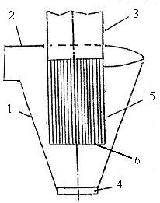 |  | 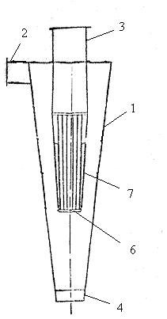
а |  | б
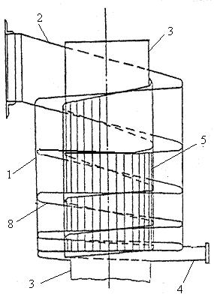 | 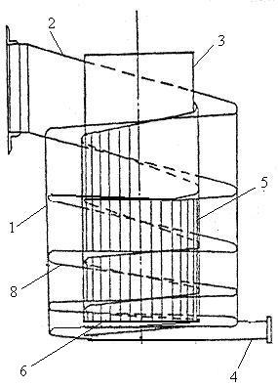 |  | 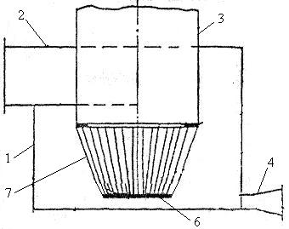
в | г |  | д
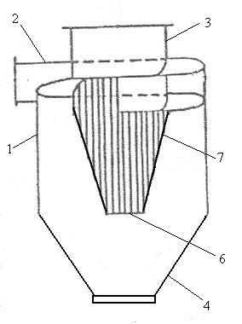 |  | 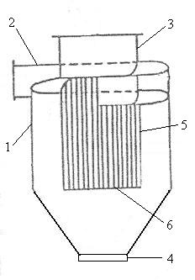
е |  | ж

Рис. 2. Відцентрово-інерційні пиловловлювачі

а - конічний пиловловлювач з циліндричним жалюзійним відокремлювачем;

б - конічний пиловловлювач з конічним жалюзійним відокремлювачем;

в - циліндричний пиловловлювач з циліндричним жалюзійним відокремлювачем;

г - циліндричний пиловловлювач з циліндричним жалюзійним відокремлювачем;

д - циліндричний пиловловлювач з конічним жалюзійним відокремлювачем;

е - циліндрично-конічні з конічним жалюзійним відокремлювачем;

ж - циліндрично-конічні з циліндричним жалюзійним відокремлювачем;

1 - корпус;

2 - вхідний патрубок;

3 - патрубок виходу очищеного повітря;

4 - патрубок виходу пилу;

5 - циліндричний жалюзійний відокремлювач;

6 - дно жалюзійного відокремлювача;

7 - конічний жалюзійний відокремлювач;

8 - спіральна напрямна.

При витратах повітря 3000 м³/год максимальна ефективність роботи для пилу з медіанним діаметром (8, 32 та 50)·10⁻⁶ м для конічного пиловловлювача становить відповідно: з циліндричним жалюзійним відокремлювачем без дна - 87,5 %, 96,0 % та 97,0 %; з циліндричним жалюзійним відокремлювачем з дном - 88 %, 96,7 % та 97,5 %; з конічним жалюзійним відокремлювачем з дном -
88,6 %, 97 % та 97,8 %.
Циліндричні апарати були досліджені з трьома типами жалюзійних відокремлювачів: циліндричний без дна (рис. 2 в), циліндричний з дном
(рис. 2 г) та конічний з дном (рис. 2 д). Експериментальні дослідження циліндричних пиловловлювачів показують, що зі збільшенням витрат повітря збільшується ефективність пиловловлення; оптимальна довжина циліндричного корпуса апарата для частинок пилу з медіанним діаметром (8, 32 та 50)·10⁻⁶ м становить відповідно: для циліндричного жалюзійного відокремлювача без дна - (850-900)∙10⁻³м, (800-850)∙10⁻³м, (750-800)∙10⁻³м; для циліндричного жалюзійного відокремлювача з дном - (800-850)∙10⁻³м, (750-800)∙10⁻³м, (700-750)∙10⁻³м; для конічного жалюзійного відокремлювача з дном - (750-800)∙10⁻³м, (700-750)∙10⁻³м, (650-700)∙10⁻³м. Максимальну ефективність роботи пиловловлювача при витратах повітря 3000 м³/год можна отримати при певній конструкції жалюзійного відокремлювача і для пилу з медіанним діаметром
(8, 32 та 50)·10⁻⁶ м вона становить відповідно: для циліндричного жалюзійного відокремлювача без дна - 89,4 %, 97,5 %, 98,5 %; для циліндричного жалюзійного відокремлювача з дном - 89,7 %, 97,8 %, 98,9 %; для конічного жалюзійного відокремлювача з дном - 88,8 %, 97,3 %, 98 %.

Циліндрично-конічні апарати були досліджені з жалюзійними відокремлювачами: циліндричний (з дном і без дна) і конічний з дном (рис. 2е, 2ж). Встановлено, що ефективність пиловловлення збільшується зі збільшенням витрат повітря та медіанного діаметра частинок пилу. Максимальна ефективність пиловловлення в циліндрично-конічному апараті для частинок пилу з медіанним діаметром (8, 32 та 50)·10⁻⁶ м досягається відповідно: для циліндричного жалюзійного відокремлювача з дном при довжині циліндричної частини (650-700)∙10⁻³ м, (600-650)∙10⁻³ м, (550-600)∙10⁻³ м; для циліндричного жалюзійного відокремлювача без дна при довжині циліндричної частини (700-750)∙10⁻³ м, (650-700)∙10⁻³ м, (600-650)∙10⁻³ м; для конічного жалюзійного відокремлювача з дном при довжині циліндричної частини (750-800)∙10⁻³ м, (700-750)∙10⁻³ м, (650-700)∙10⁻³ м. Максимальну ефективність роботи пиловловлювача при витратах повітря 3000 м³/год можна отримати при певній конструкції жалюзійного відокремлювача і для пилу з медіанним діаметром
(8, 32 та 50)·10⁻⁶ м вона становить відповідно: для циліндричного жалюзійного відокремлювача з дном - 90,5 %, 98,5%, 99,5 %; для циліндричного жалюзійного відокремлювача без дна - 90,1 % , 98,2 % , 99,3 %; для конічного жалюзійного відокремлювача з дном - 89,8 %, 97,9 %, 99,1 %.
Гідравлічний опір апаратів збільшується зі зростанням витрат повітря (рис. 3), причому для витрат більших 2000 м³/год це зростання відбувається інтенсивніше. Апарати, які мають вищу ефективність вловлення пилу, мають при цьому менший гідравлічний опір, що визначається в першу чергу їх конструктивними особливостями.
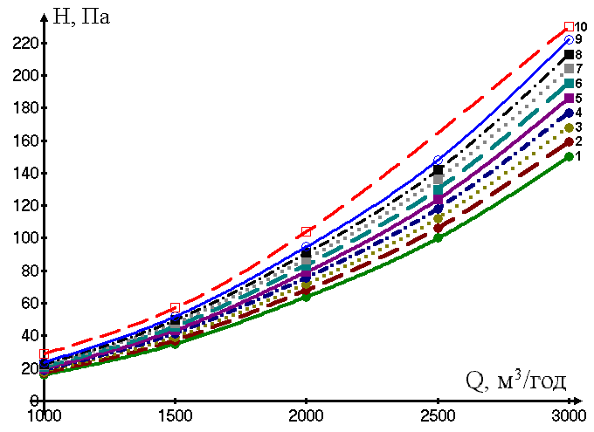 | 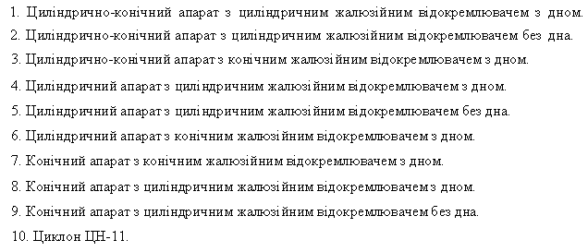
Рис. 3. Залежність гідравлічного опору апаратів від витрат повітря.

У п’ятому розділі наведено результати порівняльних досліджень новостворених пиловловлювачів, підкреслено їх переваги та кращі показники за ефективністю пиловловлення та гідравлічним опором у порівнянні з еталоном (циклон ЦН-11). Статистичне моделювання аналітичної залежності ефективності пиловловлення від конструктивних розмірів і режимів роботи пиловловлювача та оцінка значущості впливу вхідних факторів (довжина секції циліндричної частини для циліндричних та циліндрично-конічних апаратів, кут нахилу стінки апарата для конічних апаратів, медіанний діаметр частинки, витрати повітря тощо) на ефективність пиловловлювання апарата виконано з використанням обчислювальної техніки.
Переваги запропонованих пиловловлювачів за ефективністю пиловловлення та гідравлічним опором у порівнянні з еталоном (циклон
ЦН-11) пояснюється конструктивними особливостями як корпуса апарата, так і жалюзійного відокремлювача, які визначаються з умови мінімальної турбулізації потоку, збереження постійними швидкості руху пилоповітряної суміші в корпусі апарата і при проходженні через жалюзі відокремлювача, та зменшення впливу вторинного вихору з бункера пиловловлювача. Найменша ефективність роботи із запропонованих апаратів спостерігається у конічного відцентрово-інерційного пиловловлювача з циліндричним жалюзійним відокремлювачем без дна, але при цьому вона перевищує ефективність кращого з існуючих апаратів сухого очищення повітря - циклону ЦН-11.
При порівнянні одержаних експериментальних даних з результатами чисельних експериментів спостерігається деяка відмінність у процесі визначення довжини циліндричної частини для циліндричного та циліндрично-конічного пиловловлювачів, що пояснюється тим, що будь-яка модель (модель “ідеального“ середовища, модель взаємодії сил в такому середовищі, рух “ідеальної“ матеріальної точки в уявленому потоці) є дещо ідеалізованою. Для одержання числових значень вводяться початкові (граничні) умови, тобто умови однозначності, та ряд припущень. Можливості фізичного моделювання обмежені дуже вузькими діапазонами змін величин, які визначаються в дослідах. При виведенні математичної моделі знехтували рядом факторів, вплив яких не може бути врахований в диференційних рівняннях руху, а саме вплив нестаціонарності відносного руху частинки на її траєкторію, взаємодію між частинками, вплив маси частинок на потік, вплив турбулентності потоку на рух частинок тощо. Крім того, було зроблено припущення, що при дотику до зовнішньої стінки апарату частинка вважається вже вловленою, більше не відбивається і рухається вздовж зовнішньої стінки апарата у напрямку до пиловипускного патрубку. В реальних умовах відбувається відбиття частинки від зовнішньої стінки апарату, ії подальший рух в закручених потоках та неодноразове відбиття від стінок апарата. В подальшому планується визначити залежність конструктивних параметрів пиловловлювача із врахуванням деяких факторів, вплив яких не можливо було прослідкувати в даній роботі.

Для оцінки значущості впливу вхідних факторів (довжина секції циліндричної частини для циліндричних та циліндрично-конічних апаратів, кут нахилу стінки апарата для конічних апаратів, медіанний діаметр частинки, витрати повітря тощо) на ефективність пиловловлювання апарата було застосовано метод статистичного моделювання аналітичної залежності ефективності пиловловлення від конструктивних розмірів і режимів роботи пиловловлювача, заснований на регресійному аналізі вхідних та вихідних даних.
Проведення регресійного аналізу передбачає значного обсягу обчислень з використанням обчислювальної техніки та відповідного програмного забезпечення. На основі наведеного методу статистичного моделювання використовуючи інтегроване середовище Borland C++ 4.5 була створена програма MNK, яка визначає коефіцієнти рівняння регресії, залишкову дисперсію, дисперсію відтворення, величину критерію Фішера та значення критерію Стьюдента для всіх коефіцієнтів рівняння регресії. За розрахунками одержуємо рівняння регресії досліджуваних процесів, що наведені в таблиці 1.

Таблиця 1 -

Рівняння регресії досліджуваних процесів
Назва пило-вловлювача | Жалюзійний відокремлювач | Рівняння регресії досліджуваних процесів
1 | 2 | 3
 | Циліндричний з дном | Y = 90,625 + 9,97145∙10⁻⁵∙X₁ + 0,178219∙X₂ – 0,000715421∙X₃
Циліндрично-конічний | Конічний з дном | Y = 87,5132 + 0,00223838∙X₁ + 0,198721∙X₂ – 0,000569829∙X₃
 | Циліндричний без дна | Y = 89,8448 + 0,000960825∙X₁ + 0,185764∙X₂ – 0,000812001∙X₃
 | Циліндричний з дном | Y = 90,1276 – 0,000489599∙X₁ + 0,189983∙X₂ – 0,000718423∙X₃
Циліндричний | Конічний з дном | Y = 88,0433 + 0,00314209∙X₁ + 0,176066∙X₂ – 0,00139099∙X₃

Продовж. табл. 1
1 | 2 | 3
Циліндричний | Циліндричний без дна | Y = 87,4178 + 0,00280143∙X₁ + 0,186059∙X₂ – 0,00100576∙X₃
 | Циліндричний з дном | Y = 87,9933 - 0,114988∙X₁ + 0,227385∙X₂ – 0,216686∙10⁻³∙X₃
Конічний | Конічний з дном | Y = 88,3087 – 0,103801∙X₁ + 0,216949∙X₂ – 0,78297∙10⁻⁵∙X₃
 | Циліндричний без дна | Y = 86.9399 – 0,104198∙X₁ + 0,213002∙X₂ + 4.97187∙10⁻⁵∙X₃
ЦН-11 | - | Y = 83,1709 + 0,0848919∙X₂ + 0,0017504∙X₃

У рівняннях: X₁ - довжина секції циліндричної частини для циліндричних та циліндрично-конічних апаратів (10⁻³ м) або кут нахилу стінки апарата для конічних апаратів (градус, ⁰), X₂ - медіанний діаметр частинки (10⁻⁶ м),
X₃ - витрати повітря (м³/год); Y - ефективність пиловловлювання апарата (%).

За допомогою одержаних рівнянь регресії визначені значення ефективності пиловловлювання для кожного досліджуваного пиловловлювача при відповідній зміні конструктивних розмірів і режимів роботи пиловловлювача. Відхилення розрахункових даних від експериментальних не перевищує 6 %.

У шостому розділі наведено результати впровадження розроблених установок для котельних. За даними результатів розсіювання забруднюючої речовини (зола вугільна) в атмосферному повітрі проведена оцінка впливу викидів забруднюючої речовини на стан забруднення атмосферного повітря для кожного населеного пункту, в якому розташовані досліджувані джерела викидів. Результати розрахунку i аналіз карт розсіювання шкідливих речовин в приземному шарі атмосферного повітря показали, що для всіх джерел викиду, які обладнані золовловлювачами ЦН-11, виявлено перевищення ГДК для золи вугільної ТЕС. У випадку джерел викиду, що обладнані розробленими золовловлювачами, перевищень ГДК не спостерігається в жодному населеному пункті.

Оцінка впливу викидів забруднюючих речовин на стан забруднення атмосферного повітря здійснювалась за даними результатів розрахунків розсіювання забруднюючих речовин в атмосферному повітрі (“Методика расчета концентраций в атмосферном воздухе вредных веществ, содержащихся в выбросах предприятий (ОНД-86)”, Ленинград, Гидрометеоиздат, 1987). Аналіз одержаних результатів розрахунків розсіювання забруднюючих речовин в атмосферному повітрі проводився на ЕОМ за допомогою програми ЕОЛ – 2000, погодженою Мінприроди України (5185/18-10 від 22.05.2003). Розрахунок розсіювання шкідливих речовин в атмосферному повітрі виконано для кожного майданчика в розрахункових прямокутниках з розміром сторін 2000 м на 2000 м та кроком розрахункової сітки 100 м. Шкідливою речовиною в даному випадку є зола вугільна ТЕС (максимально разова граничнодопустима концентрація становить 0,05 мг/м³).
Під час проведення розрахунків розсіювання були враховані такі особливості, як кліматичні характеристики кожного населеного пункту, в яких розташовані джерела забруднення, а саме середня температура самого теплого місяця року, середня температура самого холодного місяця року, швидкість вітру, повторюваність якої протягом року складає більше 5%, регіональний коефіцієнт атмосферної стратифікації (стійкості) та ймовірність повторень напрямків вітрів за 8-ми румбовою розою вітрів; фонове забруднення атмосферного повітря кожного населеного пункту, в якому розташовані джерела викидів, для золи вугільною ТЕС (оскільки інструментальні спостереження для цієї речовини в даних населених пунктах не ведуться, то фонове забруднення приймаємо 0,4 частки ГДК для даної речовини).
Результати розрахунку i аналіз карт розсіювання шкідливих речовин в приземному шарі атмосферного повітря показали, що для всіх джерел викиду, які обладнані золовловлювачами ЦН-11, виявлено перевищення ГДК для золи вугільної ТЕС (максимальні концентрації: м. Хмельницький (для 1-го золовловлювача) - 2,137 ГДК; м. Хмельницький (для 4-х золовловлювачів) - 1,368 ГДК; м Кривий Ріг (для 6-и золовловлювачів) - 2,549 ГДК), тоді як при обладнані розробленими золовловлювачами, перевищень ГДК не спостерігається в жодному населеному пункті. Для існуючого золовловлюючого обладнання та створених і впроваджених золовловлювачів побудовані карти розсіювання золи вугільної на території підприємств, де працюють котельні (рис. 4 - для котельні № 1 ВАТ “ТЕМП” м. Хмельницький.).
1. Продуктивність 3000 м³/год - в котельні № 1 ВАТ “ТЕМП” м. Хмельницький. Ефективність пиловловлення золовловлювача становить
94,8 %, 95,9 %, 97,5 % в порівнянні з циклоном ЦН-11 93,7 %, 94,5 %, 95,1 % при витратах повітря 1000, 2000, 3000 м³/год відповідно.

2. Продуктивність 16000 м³/год - в котельні № 2 ВАТ “ТЕМП” м. Хмельницький - батарея з 4 апаратів продуктивністю 4000 м³/год кожний. Ефективність цієї установки 97,3 % (при використанні ЦН-11 - 95,4 %).
3. Продуктивність 36000 м³/год - в котельні ТзОВ “ДЕЛКОН ЛТД” м. Кривий Ріг (батарея з шести золовловлювачів продуктивністю 6000 м³/год). Ефективність цієї установки 95,7 % (при використанні ЦН-11 - 93,8 %).
Впровадження золовловлювачів запропонованої конструкції для очистки викидів котелень дозволило тільки шляхом заміни діючих апаратів пилоочистки (циклонів ЦН-11) в існуючих системах пиловловлення збільшити ефективність пиловловлення на 2-6 %, зменшивши при цьому гідравлічний опір, габаритні розміри установки, приземні концентрації та обсяги викидів золи вугільної, що призвело до покращення стану навколишнього середовища в районах даних населених пунктів.

Проведене техніко-економічне обґрунтування застосування апаратів пиловловлення показало економічний ефект у розмірі 31249 грн. за рік від впровадження у виробництво розроблених пиловловлювачів.

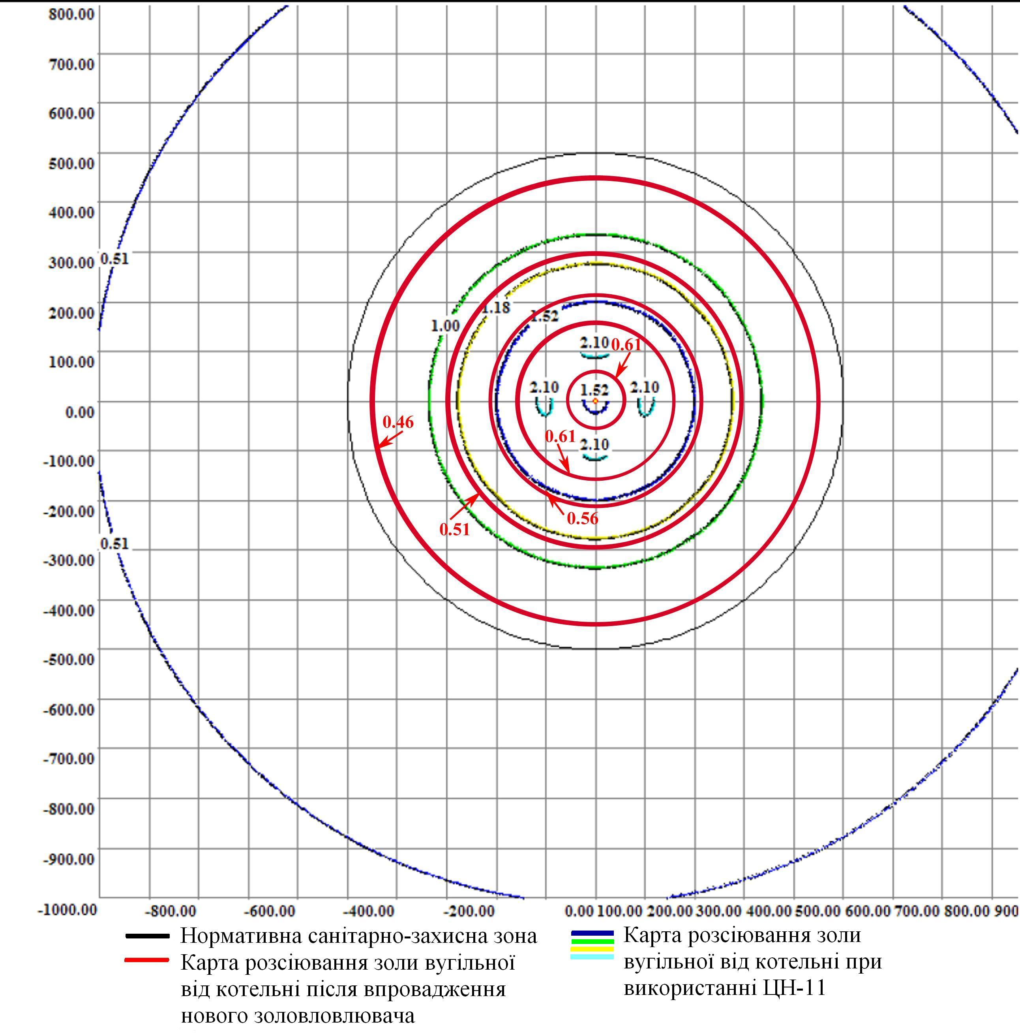

Рис. 4. Порівняння карт розсіювання золи вугільної від котельні (№ 1 ВАТ “ТЕМП”, м. Хмельницький) з ЦН-11 та після впровадження золовловлювача

ВИСНОВКИ
1. Аналіз стану екологічної небезпеки, що виникла в результаті забруднення атмосфери пилом від спалювання вугілля промисловими об’єктами України, і шкідливості викидів пилу для здоров’я населення та стану навколишнього середовища, показав необхідність розробки нових апаратів для очищення повітря від пилу.
2. Виконаний аналіз та оцінка сил, які діють на тверді частинки у відцентрово-інерційному пиловловлювачі. Створена математична модель процесу руху частинки в корпусі відцентрово-інерційного пиловловлювача. Застосовуючи лінійні спрощення до рівнянь руху пилоповітряної суміші, отримали можливість реалізувати їх чисельними методами для конкретних значень вхідних параметрів та початкових (граничних) умов, тобто умов однозначності.
3. Оптимальна довжина циліндричної частини відцентрово-інерційних пиловловлювачів визначена математичним шляхом і підтверджені експериментальним шляхом при досліджені реальних пиловловлювачів, які створені на базі математичної моделі апарата. Оптимальний кут конусної частини апарата визначений експериментальним шляхом.
4. З метою створення екологічно чистого виробництва на основі аналізу роботи обладнання для очистки повітря від пилу, розроблені оригінальні конструкції пиловловлювачів, на основі використання нового принципу дії, що поєднують в одному корпусі два ступеня очищення: відцентрове в корпусі апарата при обертанні потоку після входу в апарат і інерційне - при проходженні вже очищеного від крупних дисперсних частинок потоку через жалюзі відокремлювача (Патенти України № 30603 А, № 30164 A, № 35690 А, № 32673 А, № 30170 А, № 52792, № 57117).
5. Стендові експериментальні дослідження на кварцовому пилу та виробничі дослідження установок очищення повітря від пилу спалювання вугілля показали підвищення ефективності їх роботи на 2-6 % в порівнянні з існуючими, що дозволяє зменшити викиди золи вугільної в атмосферу. Загальний реальний економічний ефект від впровадження установок на підприємствах становить 31249 грн. за рік.
6. Результати розрахунку i аналіз карт розсіювання шкідливих речовин в приземному шарі атмосферного повітря показали, що для всіх джерел викиду, які обладнані розробленими золовловлювачами, перевищення рівнів граничнодопустимих концентрацій та граничнодопустимих викидів для золи вугільної не спостерігається.

РОБОТИ, ОПУБЛІКОВАНІ ПО ТЕМІ ДИСЕРТАЦІЇ
- Батлук В.А., Азарський К.І. “Очищення повітря від пилу на ВО "Хлорвініл” // Вісник Державного університету “Львівська політехніка” “Хімія, технологія речовин та їх застосування”. - Львів: Вища школа. - 1997. - № 333. - С. 236-239. - Особистий внесок здобувача полягає в аналізі джерел викидів пилу та його негативного впливу на навколишнє середовище і населення.
- Батлук В.А., Катренко Л.А., Ращинський В.С., Азарський К.І. “Виробничий пил і здоров’я людини” // Вісник Державного університету "Львівська політехніка" "Житло, енергія, екологія". - Львів: Світ. - 1998.-
С. 3 - 5. - Особистий внесок здобувача полягає в аналізі джерел викидів пилу та його негативного впливу на навколишнє середовище і населення.
- Батлук В.А., Азарський К.І. “Захист атмосфери від пилових викидів” // Всеукраїнська наукова практична конференція „Людина і космос” Дніпропетровськ. 1999 р. - C. 168. - Особистий внесок здобувача полягає в аналізі джерел викидів пилу та його негативного впливу на навколишнє середовище і населення.
- Батлук В.А., Азарський К.І. “Екологія та техногенні відходи” // Державний міжвідомчий науково-технічний збірник “Розвідка і розробка нафтових і газових родовищ”. - Івано-Франківськ: Факел. - 2000. - № 37.- Т. 5.- С. 105-108. - Особистий внесок здобувача полягає в аналізі джерел викидів пилу та його негативного впливу на навколишнє середовище і населення.
- Батлук В.А., Азарський К.І., Яцюк Д.Р. “Космос та забруднення середовища” // Збірник тез доповідей ІІІ міжнародної конференції “Людина і космос”, - Дніпропетровськ. - 2001.- С. 288. - Особистий внесок здобувача полягає в аналізі джерел викидів пилу та його негативного впливу на навколишнє середовище і населення.
- Батлук В.А., Близнюк В.Ф., Азарський К.І. “Техногенна безпека та економія природних ресурсів” // Збірник матеріалів ІІІ міжнародної науково-практичної конференції “Проблеми економії енергії”, - Львів. - 2001.- С. 239-240. - Особистий внесок здобувача полягає в аналізі джерел викидів пилу та його негативного впливу на навколишнє середовище і населення.
- Батлук В.А., Азарський К.І. “Рівень забруднення атмосферного повітря та його вплив на здоров’я населення України” // Науково-технічний збірник “Наукові записки”, № 2, Львів, 2006 р., - С.108 - 114. - Особистий внесок здобувача полягає в аналізі джерел викидів пилу та його негативного впливу на навколишнє середовище і населення.
- Батлук В.А., Азарський К.І., Занько Г.Р., Римар В.В. “Захист атмосфери від промислових викидів” // Збірник тез доповідей IІІ Всеукраїнської наук.-практ. конф. “Екологія, людина, суспільство”. - Київ. - 2000. - С.77. - Особистий внесок здобувача полягає в аналізі джерел викидів пилу та його негативного впливу на навколишнє середовище і населення.
- Батлук В.А., Азарський К.І., Занько Г.Р., Римар В.В. “Екологічний контроль роботи пиловловлювачів” // Зб. наук. праць "Фізичні методи та засоби контролю середовищ, матеріалів та виробів". - Київ - Львів: Леотест-99.- 1999.- С. 161-162. - Особистий внесок здобувача полягає в аналізі джерел викидів пилу та його негативного впливу на навколишнє середовище і населення.
- Батлук В.А., Азарський К.І. “Експериментальні дослідження відцентрово-інерційних апаратів” // Вісник Черкаського державного технічного університету. - Черкаси.- 2004.- № 4.- С. 148-153. - Особистий внесок здобувача полягає в проведені експериментальних досліджень та конструюванні експериментального стенда.
- Пат. 30603 А Україна. Пиловловлювач / В.А.Батлук, К.І.Азарський, Г.Р.Стеців (Україна); Заявл. 29.12.97; Опубл. 07.06.99; Бюл. № 3. - Особистий внесок здобувача полягає в розробленні основної ідеї винаходу та проведенні патентного пошуку.
- Пат. 30164 А Україна. Пиловловлювач / В.А.Батлук, К.І.Азарський, Г.Р.Стеців, Занько Р.Б. (Україна); Заявл. 8.01.98; Опубл. 29.12.1999; Бюл. № 8. - Особистий внесок здобувача полягає в розробленні основної ідеї винаходу та проведенні патентного пошуку.
- Пат. 35690 А Україна. Золовловлювач / В.А.Батлук, К.І.Азарський, Г.Р.Стеців, В.В.Батлук (Україна); Заявл. 05.01.98; Опубл. 16.04.2001; Бюл. № 3. - Особистий внесок здобувача полягає в розробленні основної ідеї винаходу та проведенні патентного пошуку.
- Пат. 32673 А Україна. Пиловловлювач / В.А.Батлук, К.І.Азарський, Г.Р.Стеців (Україна); Заявл. 29.12.97; Опубл. 07.06.1999; Бюл. № 3. - Особистий внесок здобувача полягає в розробленні основної ідеї винаходу та проведенні патентного пошуку.
- Пат. 30170 А Україна. Пиловловлювач / В.А.Батлук, Г.Р.Стеців, К.І.Азарський, Р.Б.Занько (Україна); Заявл. 8.01.98; Опубл. 15.11.2000; Бюл. № 6-ІІ. - Особистий внесок здобувача полягає в розробленні основної ідеї винаходу та проведенні патентного пошуку.
- Патент на винахід, В 01D 45/00 № 52792 Україна. Пиловловлювач / В.А.Батлук, К.І.Азарський, Мельников О.В. (Україна); Заяв 01.06.2000; Опубл. 15.01.2003; Бюл. № 1. - Особистий внесок здобувача полягає в проведені експериментальних досліджень.
- Патент на винахід, В 01D 45/00 № 57117 Україна. Пиловловлювач / В.А.Батлук, К.І.Азарський, Мельников О.В. (Україна); Заяв 15.06.2000; Опубл. 16.06.2003; Бюл. № 6. - Особистий внесок здобувача полягає в проведені експериментальних досліджень.
- Батлук В.А., Азарський К.І. “Виробничий пил і здоров’я людини” // Зб. наук. праць "Актуальні питання медицини". - Хмельницький: Поділля. - 1998. - С. 270-276. - Особистий внесок здобувача полягає в аналізі джерел викидів пилу та його негативного впливу на навколишнє середовище і населення.
- Батлук В.А., Азарський К.І., Занько Г.Р. “Аналіз дисперсного складу пилоповітряного потоку” // Зб. наук. праць "Фізичні методи та засоби контролю середовищ, матеріалів та виробів". - Київ - Львів: Леотест-99.- 1999.- С. 159-160. - Особистий внесок здобувача полягає в визначенні морфометричних, фізико-хімічних і дисперсних характеристик пилу.
- Батлук В.А., Дурягіна З. А., Азарський К.І., Занько Г.Р. “Вирішення проблеми пилоочистки під час роботи металообробного обладнання” // Вісник Державного університету “Львівська політехніка” “Оптимальне вирішення процесів і технологічний контроль у машинобудуванні і приладобудуванні”. - Львів. - 2000. - № 394. - С. 3 - 6. - Особистий внесок здобувача полягає в визначенні морфометричних, фізико-хімічних і дисперсних характеристик пилу.
- Батлук В.А., Азарський К.І. “Вирішення питання очистки повітря при виробництві асфальтобетону” // Міжнародний науково-технічний збірник “Автомобільні дороги і дорожнє будівництво” вип. 63, - Київ. - 2001. - С. 298-302. - Особистий внесок здобувача полягає в обробці і аналізі експериментальних даних.
- Батлук В.А., Азарський К.І. “Математичне забезпечення вибору оптимального обладнання для очистки повітря віл пилу за допомогою комп’ютерної техніки” // Український журнал медичної техніки і технології. – Київ. - 2000. - № 2. - С. 92 - 94. - Особистий внесок здобувача полягає в теоретичному аналізі класичних рівнянь і створенні математичної моделі процесу руху частинок в апараті.
- Батлук В.А., Азарський К.І. “Моделювання, розробка і дослідження високоефективного пиловловлювача з жалюзійним відокремлювачем” // Науковий вісник будівництва вип. 12, Харків. - ХДТУБА ХОТВ. - 2001. - С. 32-37. - Особистий внесок здобувача полягає в теоретичному аналізі класичних рівнянь і створенні математичної моделі процесу руху частинок в апараті.
- Батлук В.А., Азарський К.І. “Вибір оптимального обладнання для очистки повітря від пилу” // Вибрані фундаментальні наукові праці, присвячені десятиріччю незалежності України “Заслужені винахідники і раціоналізатори України” - Вінниця-Хмельницький: Поділля. - 2001. - С. 169 – 177. - Особистий внесок здобувача полягає в теоретичному аналізі класичних рівнянь і створенні математичної моделі процесу руху частинок в апараті.

АНОТАЦІЯ

Азарський К.І. Локалізація екологічної загрози забруднення атмосфери від пилу спалювання вугілля на ТЕС. - Рукопис.
Дисертація на здобуття наукового ступеня кандидата технічних наук за спеціальністю 21.06.01 - “Екологічна безпека”. - Національний університет "Львівська політехніка", Львів, 2008.
Дисертаційна робота присвячена розробці нових високоефективних відцентрово-інерційних апаратів для очистки повітря від промислового пилу. Проведено моніторинг екологічної небезпеки внаслідок забруднення викидами золи при спалюванні вугілля на ТЕС та в котельнях. Оптимальні параметри розроблених пиловловлювачів визначено математичним шляхом і підтверджено експериментально. Дослідження установок показали підвищення ефективності їх роботи на 2-6 %, що зменшує викиди вугільної золи до рівнів граничнодопустимих концентрацій. Розроблена математична модель сепарації твердих частинок в циліндричному циклоні з жалюзійним відокремлювачем, програма матричного регресійного аналізу для встановлення залежності ефективності пиловловлення від геометрії новостворених циклонних апаратів. Розроблені карти розсіювання викидів. Оцінено екологічний, енергетичний та економічний ефект від впровадження нових апаратів.

Ключові слова: екологічна безпека, моніторинг довкілля, пиловловлювач, жалюзійний відокремлювач, ефективність, гідравлічний опір.

АННОТАЦИЯ

Азарский К.И. Локализация экологической опасности загрязнения атмосферы от пыли сжигания угля на ТЭС. - Рукопись.
Диссертация на соискание ученой степени кандидата технических наук по специальности 21.06.01 - “Экологическая безопасность”. - Национальный університет “Львовская политехника”, Львов, 2008.
Диссертационная работа посвящена разработке новых высокоэффективных центробежно-инерционных аппаратов для очистки воздуха от промышленной пыли. Мониторинг экологической опасности выделил основные источники загрязнения окружающей среды выбросами золы при сжигании угля на ТЭС и в котельных, выбросы которых превышают ГДК, а также объем, структуру и токсичность выбросов вредных веществ.
С целью достижения экологически чистого производства на основании анализа работы аппаратуры для очистки воздуха от пыли разработаны новые оригинальные конструкции пылеуловителей, основанные на использовании в одном корпусе двух степеней очистки – центробежное (в корпусе аппарата) и инерционное (при прохождении пылегазового потока через жалюзийный отделитель). Оптимальные параметры центробежно-инерционных пылеуловителей (длинна цилиндрической части и конусность корпуса) определены математически и подтверждены экспериментально при исследовании реальных пылеуловителей, созданных на основе математической модели аппарата. Стендовые экспериментальные исследования на кварцевой пыли и производственные исследования внедренных установок показали повышение эффективности их работы на 2-6%, что может уменьшить выбросы золы в атмосферу до гранично-допустимых концентраций.
Разработана математическая модель отделения твердых частиц в цилиндрическом циклоне с жалюзийным отделителем, которая решена с помощью математического пакета MathCad; программа матричного регрессионного анализа реализована на языке программирования Borland C++ для определения зависимости эффективности пылеулавливания от геометрии ново-созданных циклонных аппаратах. Разработаны карты рассеивания выбросов для случаев очистки газов от золы существующими промышленными аппаратами в сравнении с предложенными, оценён экологический, энергетический и экономический эффект от внедрения новых пылеулавливающих аппаратов в производство.

Ключевые слова: экологическая безопасность, мониторинг окружающей среды, пылеуловитель, жалюзийный отделитель, эффективность, гидравлическое сопротивление.

SUMMARY

Azarskyy K.I. Localization of ecological risk of atmosphere contaminations resulting from coal combustion dust on heat power plants. - Manuscript.
Thesis for a degree of candidate of technical science. Specialty 21.06.01 - "Ecological safety". - National University " Lviv polytechnic ", Lviv, 2008.
Thesis is dedicated to development of new high-performance centrifugal and momentum devices for refinement of the air from industrial dust. Monitoring of the ecological risk caused by environmental contamination with combustion coil ashes on heat power plants and boiler houses has been conducted. Optimal parameters of dedusters have been mathematically determined and experimentally confirmed. Research of the units has shown an increase in efficiency of their performance by 2-6 %, which allows to reduce coil ashes emission to the maximum permissible concentrations. Mathematical model of separation of solids in a cylindrical cyclone with a blind separator and program of matrix registration analysis for determining of dependence of dedusting efficiency from geometry of the new cyclone devices have been developed. Emission dispersal maps have been developed. Ecological, energy and economic efficiency from implementation of the new devices has been estimated.
Key words: ecological safety, environment monitoring, deduster, blind separator, efficiency, hydraulic resistance.

Підписано до друку 16.04.2008 р.
Формат 60x90/16. Папір офсетний.
Друк на різографі. Умовн. друк. арк. 1,5. Обл.-видав.арк.0,89
Наклад 100 примірників. Зам. 80324.

Поліграфічний центр
Видавництва Національного університету “Львівська політехніка”
вул.Ф. Колесси 2, 79000, м. Львів

